Dragi devetošolci,
za ta teden smo vam pripravile učiteljice matematike nekaj vaj za utrjevanje snovi iz površin in prostornin različnih prizem.
Vaje rešite (rešitve ni treba pošiljati po elektronski pošti) in do konca tedna boste dobili še rešene naloge. POZOR! Naloge pridejo v poštev za ocenjevanje znanja.
V sredo, 6.5.2020 boste pisali preverjanje v obliki kviza. Ob 10.00 se prijavite v brskalnik:
SOCRATIVE, STUDENTS, VESEL626 (to je oznaka sobe)
Nujno se podpišete v sledečem vrstnem redu : skupina (9_1 ali 9_2 ali 9_3 ali 9_4) in ime (pripišeš priimek, če ima kdo v 9. razredu enako ime, kot ti)
Konec tedna pa boste pogledali uvod v novo poglavje, ki govori o VALJU.

VAJE, PRIZMA
- Dopolni:
Štiristrana prizma ima _______ oglišč, ________ robov in _______mejnih ploskev. Njena osnovna ploskev meri 30 cm², površina pa 145 cm², njen plašč meri ________ cm².

- V zvezek nariši kvadrat s stranico 6 cm. Ta kvadrat naj predstavlja plašč pravilne tristrane prizme . Dokončaj mrežo prizme in izračunaj njeno površino.

- Osnovna ploskev kocke meri 49cm². Izračunaj:
- rob kocke
- površino kocke
- telesno diagonalo

- Izračunaj prostornino in maso lesene prizme na sliki (gostota lesa je 560 g/dm³).
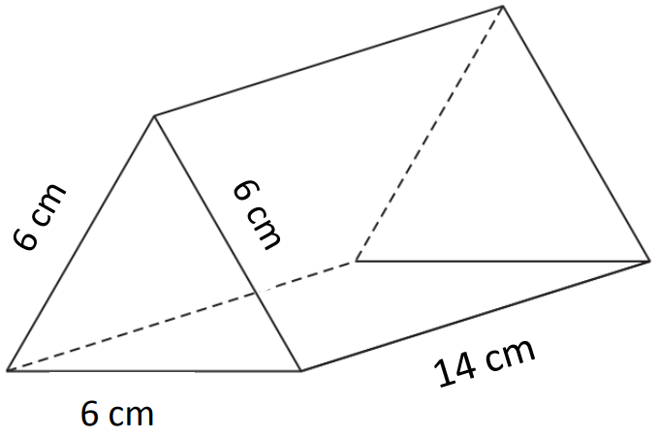

- Osnovna ploskev prizme je pravokotni trikotnik s katetama 5 cm in 12 cm. Plašč prizme meri 240 cm². Izračunaj površino in prostornino prizma.

- Prostornina prizme meri 0,09 dm³, višina pa 6 cm. Izračunaj osnovno ploskev prizme.

- Izračunaj prostornino in površino pravilne štiristrane prizme z osnovnim robom 7,5 cm in višino 4,8 cm.

- Pravilna šeststrana prizma je visoka 3 cm in njen osnovni rob meri 2 cm. (glej skico)

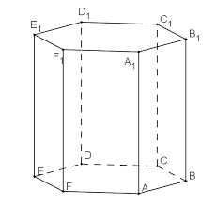

- Kateri liki tvorijo plašč dane prizme? Kolikšna je površina plašča?
- Kolikšna je ploščina osnovne ploskve?
- Izračunaj površino in prostornino dane prizme.

VALJ (naslov zapišeš v zvezek)
V vsakdanjem življenju se večkrat srečamo z obliko valja.
Spodaj je nekaj slik. (poišči še sam kakšno)

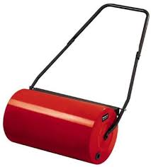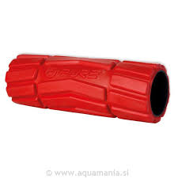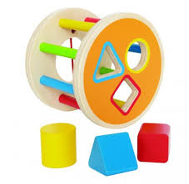

Mi pa se bomo naučili izračunati površino in prostornino valja.

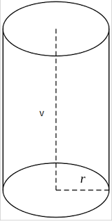 Če valj razgrnemo v ravnino, dobimo takšno sliko.

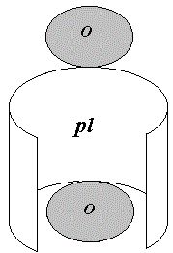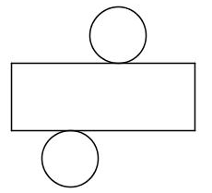

Vidimo, da je mreža valja sestavljena iz dveh osnovnih ploskev in plašča.
Poskušaj izračunati površino valja, ki si ga izdelal na tehničnem dnevu. (najprej ponovi, kako se izračuna obseg in ploščino kroga in si formuli z rdečo zapiši v zvezek).
Če mreže valja nisi uspel izdelati, jo izdelaj sedaj (podatki so: polmer osnovne ploskve meri 3,5 cm in višina je 7 cm). Mrežo prilepi v zvezek.

